Совершенствование конструкции бурава возрастного

И. Р. Шегельман, В. М. Лукашевич, А. С. Васильев

Петрозаводский государственный университет

В настоящее время в Петрозаводском государственном университете ведутся НИОКР по поиску технических решений в области рационального природопользования, в том числе в отношении совершенствования лесной техники, технологий ведения лесозаготовок, лесного хозяйства и используемого при этом оборудования [1], [2], [3], [4], [5], [6], [7] и др.
В числе вышеуказанных НИОКР ведутся работы по совершенствованию конструкции бурава возрастного – инструмента, используемого для установления качественных показателей и количественных характеристик древесины, в том числе для определения возраста и прироста дерева.
Классический вид бурава был изобретен М. Р. Пресслером в конце XIX века [8]. С тех пор конструкция бурава осталась практически неизменной [9]. Он состоит из корпуса в виде полой трубки, на одном конце которого находится коническая режущая винтовая головка (бур), на другом хвостовик, служащий для крепления к рукоятке. Для извлечения керна древесины из полости корпуса бурава используется специальный инструмент – экстрактор (щуп).
Анализ конструкций буравов возрастных, используемых для оценки качественных показателей и количественных характеристик древесины, позволил выявить недостатки существующих конструкций и определить пути их совершенствования, чему посвящена работа [10].
В работе [10] среди недостатков существующих конструкций буравов возрастных был выявлен недостаток, заключающийся в неудобстве его использования из-за необходимости одновременного приложения к рукоятке усилия в двух взаимно-перпендикулярных плоскостях. Необходимо вращать рукоятку в вертикальной плоскости, перехватывая ее руками по мере поворота бурава, и одновременно прижимать бурав к стволу дерева с силой, позволяющей винтовой нарезке преодолеть слой коры и внедриться в древесину ствола дерева. Как показывает практика, при использовании буравов могут возникать некоторые сложности. Например, при взятии пробы древесины вблизи комля рукоятка бурава при вращении будет упираться в препятствие в виде земли, крупных корней и др., что существенно затруднить вращение корпуса бурава, либо сделает его невозможным. Тот же недостаток присутствует при работе бурава с деревом, у которого низко расположена крона, большое количество сучьев в комлевой части, а также при необходимости взятия пробы под углом к вертикальной оси дерева. Для частичного решения проблемы П. М. Брауном предложена модификация бурава с изогнутыми ручками [11]. Это облегчает работу в сложных условиях, но не решает полностью проблемы.
Для устранения указанных недостатков авторами статьи была разработана конструкция бурава возрастного, в которой предлагается передавать вращение от рукоятки к корпусу бурава через храповой механизм, встроенный в рукоять бурава (рис. 1).

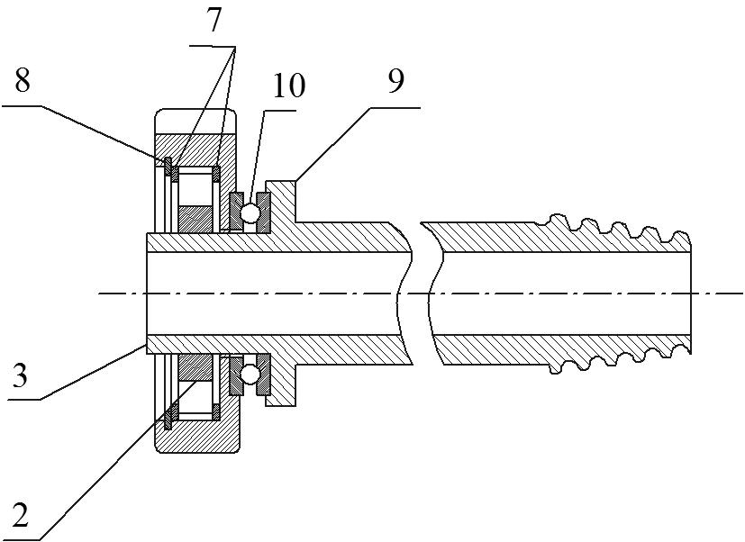  а) | 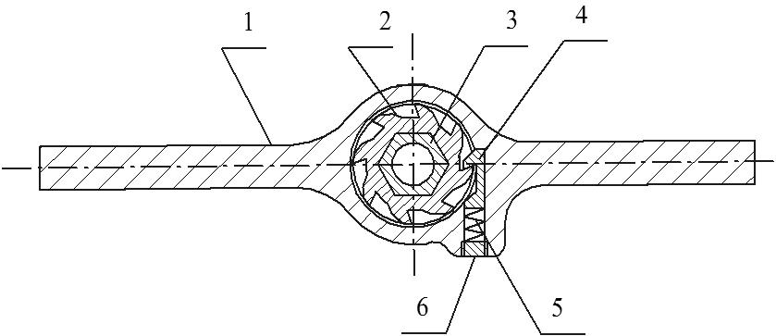  б)
Рис. 1 – Бурав возрастной с храповым механизмом: а) продольный разрез бурава возрастного; б) продольный разрез рукоятки бурава со встроенным храповым механизмом

Наличие храпового механизма позволит осуществлять вкручивание бурава возрастного в ствол дерева, совершая возвратное вращательно движение руками, не отпуская рукояти, что существенно упрощает процедуру взятия керна древесины, т. к. не требуется постоянного перехвата рукояти.
В качестве храпового механизма удобно использовать известную из уровня техники конструкцию, применяемую в традиционном ключе-трещотке. Храповой механизм, вмонтированный в корпус рукояти 1, имеет храповое колесо 2 с центральным сквозным отверстием геометрические размеры и форма которого изготовлены в соответствии с геометрическими размерами и формой посадочной поверхности хвостовика 3, таким образом, чтобы обеспечивалось условие сборки данного узла. Корпус рукояти 1 напротив отверстия храпового колеса 2, также имеет отверстие, размеры которого позволяют хвостовику 3 свободно проходить сквозь него, и обеспечивает возможность беспрепятственного поворота рукояти 1 относительно хвостовика 3. В конструкцию храпового механизма также входит храповая собачка 4, которая прижимается к зубьям храпового колеса 2 посредством пружины 5, упирающейся в пробку 6 отверстия, выполняющего функцию направляющего устройства для перемещения храповой собачки 4 внутри корпуса рукояти 1. Храповое колесо 2 зафиксировано в корпусе рукояти 1 при помощи колец 7 и фиксирующего пружинного кольца 8, часть боковой поверхности которого входит в паз корпуса храпового механизма рукояти 1.
Рукоять является съёмной и допускает установку как одной боковой поверхностью на хвостовик корпуса, так и противоположной стороной. От этого зависит, в какую сторону рукоять будет свободно вращаться, а в какую обеспечивать вращение корпуса, которое происходит за счёт взаимодействия собачки и зуба.
В конструкции храпового механизма может быть использовано несколько храповых колёс и несколько собачек, что позволит увеличить величину передаваемого с рукояти на корпус усилия и тем самым извлекать керн из древесины большой твёрдости.
Для облегчения вращения рукояти при вкручивании предлагаемого устройства в древесину ствола дерева между храповым механизмом, вмонтированным в рукоять, и упорной ступенью 9, имеющейся на внешней поверхности корпуса бурава вблизи хвостовика 3, установлен упорный подшипник 10, в качестве которого можно использовать как подшипник качения, так и подшипник скольжения.
Работа предлагаемого устройства осуществляется следующим образом. Выбирается дерево, подлежащее снятию пробы древесины, на котором намечается точка взятия керна древесины. На посадочный участок хвостовика цилиндрического полого корпуса бурава устанавливается рукоять таким образом, чтобы при ее вращении зубья храпового колеса упирались в храповую собачку, установленную в корпусе храпового механизма. Тогда при вращении рукоятки будет осуществляться одновременное вращение цилиндрического полого корпуса с режущей головкой и обеспечиваться вкручивание бурава возрастного в древесину исследуемого дерева. При этом при вращении рукоятки в противоположную сторону полый цилиндрический корпус будет оставаться неподвижным за счёт того что, храповая собачка будет уходить в отверстие корпуса храпового механизма и перескакивать с поверхности одного зуба храпового колеса на другой не препятствуя его вращению относительно корпуса храпового механизма, встроенного в рукоятку. Наличие пружины, установленной между пробкой и храповой собачкой, обеспечивает постоянное прижатие храповой собачки к зубьям храпового колеса. Наличие упорного подшипника между корпусом храпового механизма, вмонтированного в рукоять, и упорной ступенью цилиндрического полого корпуса, обеспечивает лёгкое вращение рукояти относительно цилиндрического полого корпуса даже при приложении значительного усилия прижатия бурава к стволу дерева, прилагаемого через рукоятку. Под действием усилия прижатия и одновременного вращения рукоятки в направлении, при котором за счёт наружной винтовой нарезки на режущей головке, выполненной на конической поверхности полого цилиндрического корпуса, обеспечивается вкручивание бурава в древесину исследуемого дерева. После поворота рукоятки вместе с цилиндрическим полым корпусом в указанном направлении на некоторый угол, производится возврат рукоятки в исходное положение путём её поворота в противоположную сторону. При этом цилиндрический полый корпус остаётся неподвижным. После возврата рукояти в исходное положение снова осуществляется её поворот в направлении, обеспечивающем вкручивание бурава в древесину исследуемого дерева. Затем снова рукоятка возвращается в исходное положение при неподвижном цилиндрическом корпусе. Такое возвратное движение рукоятки осуществляется до тех пор, пока полый цилиндрический корпус бурава не войдёт на требуемую глубину в ствол дерева. Затем в отверстие полого цилиндрического корпуса бурава вставляется экстрактор. Далее рукоятка снимается с хвостовика, переворачивается и устанавливается противоположной торцевой поверхностью на посадочный участок хвостовика. Далее, аналогичным образом, путём осуществления возвратного вращательного движения рукоятки обеспечивается выкручивание бурава из ствола дерева. После чего с помощью экстрактора извлекается керн древесины.
Данная конструкция позволяет исключить неудобство использования, связанное с необходимостью постоянного перехвата рукояти бурава при его вкручивании в древесину дерева. Также представленный механизм упрощает взятие керна при оценке прироста в комлевой части, так как рукоятке бурава не требуется делать полный оборот, а достаточно совершать качательные движения, в результате бурав предложенной конструкции можно использовать для взятия проб из комлевой части ствола дерева вблизи поверхности земли.
Предлагаемое техническое решение было получено в результате исследований, проводимых сотрудниками кафедры Технологии и оборудования лесного комплекса ПетрГУ, актуальность которых подтверждается анализом развития лесного сектора России [12] и др.
Работа выполнена при поддержке Программы стратегического развития ПетрГУ в рамках реализации комплекса мероприятий по развитию научно-исследовательской деятельности.

Список литературы:
1. Шегельман, И. Р. Новая конструкция трансмиссии автопоезда высокой проходимости [текст] / И.Р. Шегельман, В.И. Скрыпник, А.С. Васильев // Тракторы и сельхозмашины, 2013, № 2. – С. 8-9.
2. Шегельман, И. Р. Взаимосвязь технологий заготовки и воспроизводства лесных ресурсов [текст] / И. Р.Шегельман, В. М. Лукашевич, О. Н Галактионов, А. В. Кузнецов // Перспективы науки, 2013, № 3(42). – С. 243-245.
3. Шегельман, И. Р. Патентные исследования перспективных технических решений для заготовки биомассы деловой и энергетической древесины [текст] / И. Р. Шегельман, А. С. Васильев, П. О. Щукин // Перспективы науки, 2012, № 2(29). – С. 100-102.
4. Шегельман, И. Р., Лукашевич, В. М. Подготовительные работы в отечественной системе лесопользования: монография [текст]. Петрозаводск: ПетрГУ, 2012. – 84 с.
5. Васильев, А. С. Круглые лесоматериалы как предмет труда при групповой окорке [Электронный ресурс] / А. С. Васильев // Инженерный вестник Дона, 2012, № 4. – Режим доступа: http://www.ivdon.ru/magazine/archive/n4p2y2012/1398, 27.12.2012 (доступ свободный) – Загл. с экрана. – Яз. рус.
6. Лукашевич, В. М. К вопросу совершенствования системы подготовки лесных участков к лесозаготовкам [текст] / В. М. Лукашевич, И. Р. Шегельман // Перспективы науки, 2013, № 2(41). – С. 64-66.
7. Shegelman, I.R., Lukashevich, V.M., Galaktionov, O.N., Kuznetsov, A.V. Blank and Reproduction of Forest Resources / Reports scientific society, 2013, № 1. – С. 141-145.
8. Pressler, M.R. Der forstliche Zuwachsbohrer neuester Construction und dessen praktische Bedeutung und Anwendung für die forstliche Forschungs // Tharandter forstliches Jahrbuch, 1866. – №17. – Рp. 137-210.
9. Лесная энциклопедия: в 2-х т., т.2/гл. ред. Г.И. Воробьев; ред. кол.: Н.А. Анучин, В. Г. Атрохин, В. Н. Виноградов и др. - М.: Сов. энциклопедия, 1986. – 631 с.
10. Бурав возрастной и пути его совершенствования [Электронный ресурс] / И. Р. Шегельман, В. М. Лукашевич, А. С. Васильев, Ю. В. Суханов // Инженерный вестник Дона, 2013, № 2. – Режим доступа: http://ivdon.ru/magazine/archive/n2y2013/1743 (доступ свободный) – Загл. с экрана. – Яз. рус.
11. Brown, P. M. А modified increment borer handle for coring in locations with obstructions/ P. M. Brown // Tree-Ring Research – 2007, - Vol. 63(1). – Рp. 61–62.
12. Шегельман, И. Р. Исследование направлений модернизации технологий и техники лесозаготовок [Электронный ресурс] / И. Р. Шегельман // «Инженерный вестник Дона», 2012, №2. – Режим доступа: http://www.ivdon.ru/magazine/archive/n2y2012/866 (доступ свободный) – Загл. с экрана. – Яз. рус.

